



重職者の手紙｜週刊誌

＊幸せを探すあなたに

たくさん問題があっても、
ひとつだけ知れば終わります！

最近の子ども達の目つき・アパートのエレベーターの中で会った1人の小学生の女の子の目つきは、不安をおぼえて、何かを警戒する目つきだった。最近、アニャン、イルサン、チェジュ、全世界で起きている子どもが関連するぞっとする事件‥‥2003年に世界的に最も注目をあびた10個の単語を選んだが、その中の一つが、「小児（性）愛症(pedophilia)」という単語であった。この言葉は、子どもを意味する「pedo」と病的に愛するという意味の「philia」の合成語で、「子どもを病的に愛する」という意味だ。美しい言葉に聞こえるかもしれないが、事実は13才以下の子どもに持続して性衝動を感じる性倒錯症を示す、背筋が寒くなる言葉だ。この単語が世界的な規模で広く知られたのは、アメリカのボストンから始まって、全世界に拡大したカトリック司祭の子どもセクハラ事件のゆえだった。


たくさんの問題の始まり・いったい、どこから始まったことなのだろうか。このような、ひどい事件を起こすのが、はたして、その人々の精神疾患のせいだけだと見るべきなのだろうか。聖書で話すサタンと悪霊の働きは、ないのであろうか。大部分の人々は、霊媒師や占い師が悪霊につかれて占うのを認めながらも、このように人間を破壊し、家庭を崩壊させ、ぞっとする事件を起こす張本人であるサタンの存在については、認めようとしない。しかし、聖書に明らかに語られているのは、サタンが人間をだまし、人間の幸せを奪い、祝福の家庭を破壊し、その次世代のカインまで最初の殺人者に転落させ、全世界を理解することができない堕落と偶像と暗やみの文化で覆ってしまったということだ。それで、
世界中のどこでも、理解することができない
不幸のニュースが、ますますあふれ出るしかない。
サタンにだまされて、神様を離れるやいなや、
人間に訪れた恐れと苦しみ、それを解決し
ようと探した結果の偶像崇拝と宗教、科学文明、
時代にあふれる思想と迷信、哲学的学問、救済と善行、道徳的倫理理論など、多くあるのに、なぜ人間の生活は、ますます荒れ果てて行くのであろうか。突然に、ある日、おそってくる深刻な不安とうつ病、虚しさと肉体的な不治の病･･･。これくらいになれば、すでに個人は人生の均衡を失って、家庭は崩壊して、これを見て育った子どもたちは、親からもっと重くなった霊的問題を相続して、統制力を失い、堕落と淫乱にさまようようになる。生年月日による運命を利用して人間を不幸の運命の中に縛ってしまったサタンの策略と、その残忍な不幸のしわざ、本当に、このままたくさんの問題に陥って生きていくしかないのだろうか。

一つだけ知れば終わる・聖書にだけ知らせている、ただ一つの解答、イエス・キリスト！なぜイエス様がキリストだと言われるのだろうか。キリストという言葉は、どんな意味なのか。キリストという言葉は、本来「油を注がれた者」という意味だ。旧約聖書では、祭司、預言者、王を任命する時に、頭に油を注いで立てた。それなら、イエス様が祭司、預言者、王の職分をすべて引き受けたということになる。祭司は、人々の罪を神様の前に持って出て行って解決した人だ。祭司であるイエス様が、人間の罪と運命、のろいと災いの問題をすべて解決してくださったということだ。預言者は、神様に会うように知らせる人である。イエス様が真の預言者として
来てくださって、神様に会う道になって
くださった。王は、権威を持って国を
治める人のことだ。イエス様が真の王と
して来てくださって、サタンの権威をうち
砕いて、信じる者に神様の子どもになる権威
を与えてくださり、永遠にともにおられるということだ。このイエス・キリスト、一つの事実を知って信じるとあなたとあなたの家系のすべての不幸の問題は終わるようになる。聖書があきらかにして
いる唯一の解答、それが、イエスがキリストと
いうことなのだ！
「主イエスを信じなさい。そうすれば、
あなたもあなたの家族も救われます。」
（使徒16:31）

02

重職者の手紙 2008年４月11日vol.12

＊The Leader’s Time
重職者の祝福⑤｜真の教会復興の代表

「真の福音を知っている重職者に教会回復と教会復興の代表的契約を与えられました」

今日の教会の現実・この世に教会は、もうこれ以上必要がないと主張する代替宗教の時代がやってきました。国内では、いろいろな市民団体から無差別に批判される対象になっています。大韓民国憲法に保障された宗教の自由の中で許された献金に対する客観性のない批判、そして、ヨーロッパやアメリカのように、牧師に対する法的保護もない状態での一方的な税金納付に対する批判、教会ですることが何かとする批判の声が露骨に伝えられています。ところで、もっと大きな問題は、教会が合理的な答弁さえできずにいるということです。2006年度の統計庁の統計資料によれば、10年前に比べて仏教は3.9%、カトリックは74.4%増加したのに対して、キリスト教は1.6%減ったという統計が出てきているほど、教会は衰退の道をたどっています。外国の現実は、より一層、背筋を寒くさせるものです。2007年のアメリカ成人の中で、25%が幼い時期の宗教を捨てて他の宗教を選択して、プラー神学大学院の院長さえもアメリカでプロテスタントは、いろいろな宗教の中の一つであるだけで、プロテスタントの定規でアメリカ人の特性を理解しようとすることは時代に遅れたことだと明らかにしました。ヨーロッパはどうでしょうか。イスラム教の手に渡る教会が毎年増えて、酒場に、ナイトクラブに変わってしまった教会堂の数も増えています。はたして、教会の真の姿は、このようなものなのでしょうか。

イエス様が血をもって買い取られた教会・使徒の働き20章28節を見れば「･･･神がご自身の血をもって買い取られた神の教会を牧させるために」と言われています。マタイ16章16節でペテロが「あなたは、生ける神の御子キリストです」と信仰告白をした後、イエス様が約束して「ではわたしもあなたに言います。あなたはペテロです。わたしはこの岩の上にわたしの教会を建てます。ハデスの門もそれには打ち勝てません」とおっしゃいました。教会は、どんな人間も、どんな社会も解決することができない神様を離れてさまよう人間の霊的な問題、罪とのろいと災いの問題、人間の不幸の根本原因であるサタンの問題を唯一解決する福音の灯台なのです。

初代教会とこの時代の重職者・死の恐れと迫害の中でも、初代教会はエルサレムを生かし、アンテオケを生かし、マケドニヤとローマを福音で征服しました。このことの主役がまさに重職者でした。教会が難しければ重職者が先に立って、教会が困れば重職者が模範を見せました。ダマスコのアナニヤのように、すべての現場に重職者がいるようになって、重要な弟子たちを生かしました。ステパノの死によって、大きいかん難が起きたのですが、むしろ重職者が一つになって異邦人宣教の門が開くアンテオケ教会を立てました。使徒ヤコブが殉教して、ペテロが捕らえられ殺されそうになったのですが、重職者が率先して徹夜しながら祈って、主の天使が動員され、ヘロデ王が倒される奇跡のみわざ起きました。使徒の働き13章では、いのちをかけて宣教に参加して、伝道者の保護者、後援者、同労者、家主になりました。この時代に一つの地域の責任を持ち、真の教会を回復するルデヤのような人、ヤソンのような人、プリスカ夫婦のような人、ガイオ長老のような人が、まさにこの時代に召された重職者で、教会復興の主人公なのです。
文_柳光洙牧師


伝道者の祈り

今日も新しい力を与えてくださる神様に感謝
します。真にイエスがキリストであることを、
生活、家系、個人の問題の中で発見できます
ように。神様の国を待つ現場を見させてくだ
さり、聖霊充満を味わって、個人の限界を越え
られますように。ただ福音と伝道の目で現場に
隠された答えを発見して、問題の後に隠されて
いる祝福を見つめ、危機の中に入っている機会
を見ることができますように。イエス・キリス
トの御名によってお祈りします。アーメン

03

2008年４月11日vol.12 重職者の手紙

＊今週の黙想

契約的な情念を持って
私を召された神様

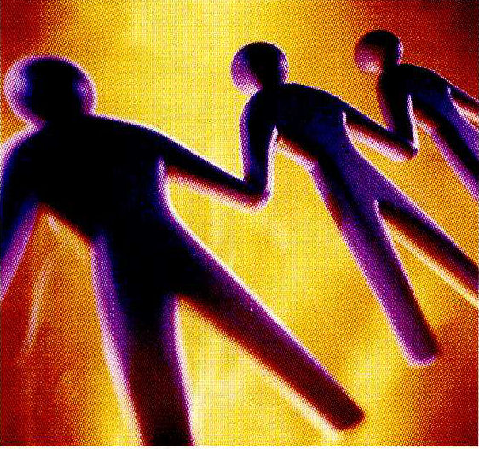
祈りが通じる重職者 神様がご覧になって最も価値ある人は、ダビデのように神様と通じる人です。熱心にする前に、よくしようとする前に通じなければなりません。親と子どもの間も、師匠と弟子の間も通じるようになったらどうなるでしょうか。通じれば、すべてのことが解決されます。「通じる」という言葉には、その人の人生、思想、哲学、神学、人格がすべて入っています。何が通じなければならないのでしょうか。神様が地球を動かしておられ、歴史と経済、文化を動かしておられる理由は、ただ一つのためです。いのちを生かすためです。それで、いのちを生かす伝道が通じれば、すべて通じるようになります。伝道を知らないということは、いのちを生かす福音を知らないということです。イスラエルが、大きな苦難にあって、のろいを受けるようになったのは、神様と通じる伝道の奥義を知らなかったためです。神様のみことばを受けたのにもかかわらず、神様と通じる血のいけにえの奥義(出エジプト3:18)、神様がともにおられるインマヌエルの奥義(イザヤ7:14)、すべての問題が解決されるキリストの奥義(マタイ16:16)を知らなかったために滅びるしかありませんでした。地域ごとに、伝道が通じる重職者が起きる時、暗やみの勢力は、間違いなく崩れました。

見張り人の役割 聖書は、どこでも言ってくれない3つのことを強調しています。人間を滅ぼすサタンの働き、そして、のろいと滅びの中から抜け出すイエス・キリストの奥義、それを体験して味わう方法です。神様は24時間、答えておられます。それで、祈りを通して力を受ければ、のろいの中に陥った人々を生かす証人になります。私がいる現場でサタンの勢力をうち砕き、行く所ごとに暗やみに光を照らし、行く所ごとにすべてののろいをなくす、王、預言者、祭司の使命を果たすことができるようになります。見張り人は、全てのものを祈りで、伝道につなげて、機会にすれば良いのです。

３つの体験 難しいことではありません。毎日の生活の中で、歩みの中で、問題の中で、イエス・キリストの御名で祈れば、イエス・キリストがすべての問題の解決者であることを発見して、体験するようになります。聖霊がともにおられる所では、必ず暗やみの勢力は崩れ、神様の国が臨むようになっています。これを歩みごとに体験して待つことです。そして、いくら限界があっても、神様の力には限界がないから、聖霊充満のために祈って、聖霊充満を受ける時、あらゆることを味わうようになって、人生の新しい門が開かれるようになっています。

召された理由 神様が召されたのには、明らかな理由があって、決して後悔されることはありません(ローマ11:29)。それで、神様の恵みを知っている人は、神様の前で大胆で、人の前で謙虚になります。重要なことを持った人は、人気、名誉、ポジションにそれほど気をつかいません。神様がみなさんを召されました。すべての罪と死の原理、のろいから解放して、永遠にともにいるために召されました。聖霊充満によって世界を生かす、伝道の祝福の中に召されました。悪霊のしわざに捕われてしまった人々、文化、国家を生かすために、悪霊を追い出す権威を与えるために召されました。この召しを知って、与えられたメッセージを握って祈ったら、現場にはすでにみことばの成就、祈りの答え、伝道の門が開いているでしょう。みなさんが、今日のみことば、今日の祈り、今日の伝道をのがさないで、100年の答えを操り上げて受ける祝福を味わってください。
説教_柳光洙牧師,整理_チャ・ドンホ牧師

・産業宣教 重職者は伝道が通じなければなりません ・聖日1部 この方がキリストなのか
(ヨハネ3：16) (ヨハネ7:25～36)
・伝 道 学 伝道学(126)―家庭福音化（使徒16:31） ・聖日2部 私たちを召された理由
・核心訓練 重職者は時代の見張り人です (マルコ3:13～15)
(イザヤ62：6－12、Ⅰペテロ2：9)
04
重職者の手紙 2008年４月11日vol.12

＊深い泉STORY
虹がかかる国

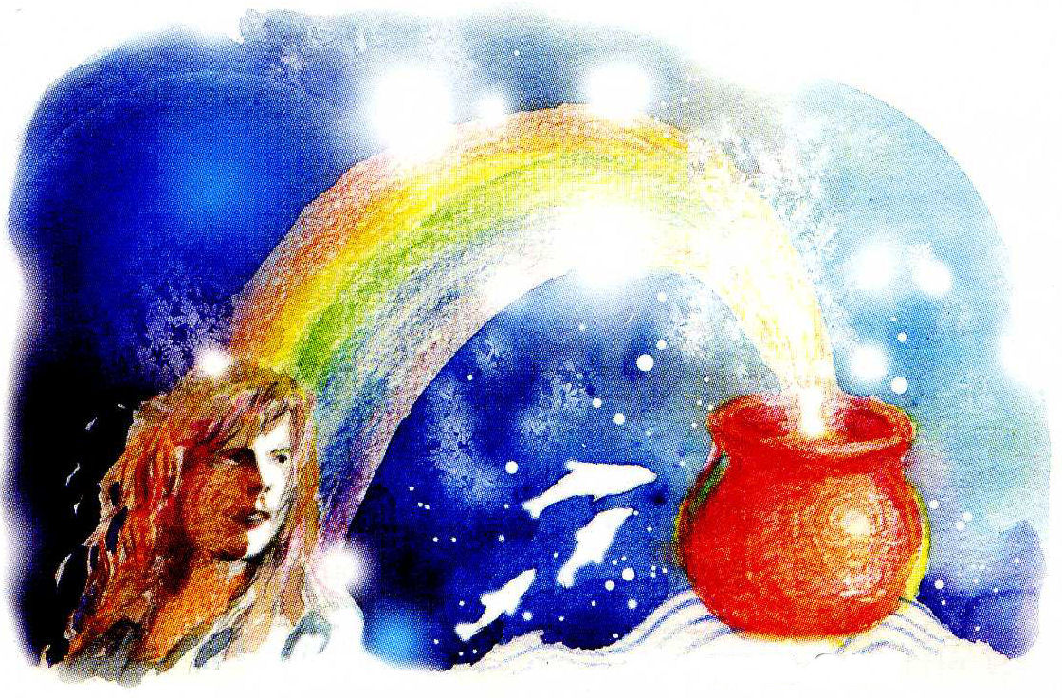イラスト_ユン・スルギ

アメリカのサンフランシスコは、美しい海と金門橋がかかる、きらびやかな都市の色とりどりの姿で旅行客の目を引く。そのなかで、この都市の中心部にレインボー(虹)の旗が掲げられている特異な道路と家の姿を見るようになるが、それは、同性愛者の家という表示だ。恥ずかしくなければならない状況を明らかにする彼らの勇敢さを文化の現代化と自負しているのだろうが、実際は、精神疾患の一つの断面だ。そこで初めて虹の旗を見た時、韓国の五色の服と感じが似ていて喜んだのだが、意味を知って、心が重くなった。
韓国は高麗時代に、一時、モンゴルの支配を受けたことがあった。その時、王宮の王女たちが、モンゴルに送られたのだが、彼女たちが着ていた五色の服が、記憶に残るほどの美しい服であったし、王女たちが行った国でも、そのような虹の色の国、すなわち「ソロンゴス」と呼んだという。
今でもモンゴル人は韓国を虹がかかる国だと呼んで、モンゴル人は中国人を嫌い、時々、中国人と似ている韓国人に会えば、袋叩きにして殴ったりもするが、そちらでタクシーに乗った時「ソロンゴス」と言えば良いと、旅行者は伝えている。

地球上で人々が初めて虹を見たのは、エデンの園を追い出された後にも苦しみが繰り返し、洪水によって、地球のすべての生命体が殺された後だった。もう二度と水では審判しないという神様の約束を、虹で見せてくださったのだ。
最も美しい都市でイバン(注：普通の人は一般、同性愛者はイバン『異般』だと彼ら自ら呼ぶ)の生活を送りながら、彼らは事実、審判が恐ろしいのだ。それで、虹の旗を最も近いところに掲げているのだろう。滅ぼさないという神様の約束を神様が忘れないようにと、彼らが良く見える所に旗を掲げているのだ。
草原で暮らす人々は、目が良くて、視力が普通の人の二倍以上あるのが基本だと言われている。それでも、彼らはよく見える目でも幸せを見つけることができなくて、韓国に憧れながら光を求める。
ヨーロッパの人たちが一番行きたがるニュージーランドに行ってみた人が評すのに、ニュージーランドはつまらない天国で、韓国はおもしろい地獄だという話を受けて、モンゴルはつまらない地獄だと言ったというから、現実の中で彼らの生活は、サンフランシスコの同性愛者と、別段、違わない苦しみの中にあることが確認できる。

今日、あなたの人生が暗いなら、光の形である虹を通して上から受け取るのではなく、虹をくださった神様、すなわち光の源泉であるキリストの光の中で、真の救いの自由を味わわなければならないのだ。
文_チョン・ヒョングク牧師

＊相談したい方はこちらに連絡してください

